Использование информационно-коммуникационных технологий, электронных образовательных ресурсов в процессе обучения предмету
«Физическая культура»
Системная интеграция ИКТ, применение в процессе преподавания физической культуры электронных образовательных ресурсов значительно повышает не только эффективность обучения, но и помогает совершенствовать различные формы и методы обучения. Активизирует обучающихся на глубокое изучение программного материала, позволяет им справляться с учебными заданиями, способствует научной организации труда ученика и учителя, самостоятельной исследовательской работе обучающихся, подготовке к научно - практическим конференциям, конкурсам, олимпиадам.
Но если педагоги хорошо ориентируется в сети Internet, полученную информацию можно эффективно применять
- на уроках физической культуры,
- во внеурочной деятельности,
- для проведения тематических классных часов.
Возможно применять ИКТ на всех этапах обучения в урочной и внеурочной деятельности.
- на этапе актуализации знаний (для создания проблемной ситуации).
- на этапе проверки домашнего задания в начале урока (если было дано творческое задание.)
- на этапе изучения нового материала. (сочетание рассказа или показа учителя с демонстрацией видео - материала или презентации)
- на этапе первичного закрепления и повторения (тесты, опрос.)
- на этапе контроля и оценки знаний (при контроле используются тесты, дидактические игры.
Систематическое использование новых информационные технологии, Интернет – ресурсы, позволяет достичь в ходе проведения уроков максимальных результатов в обучении различных категории детей с учетом их индивидуальных особенностей и возможностей и в решении таких задач, как:
- - повышение эффективности и качества процесса обучения;
- - повышение активности познавательной деятельности;
- - увеличение объема и оптимизация поиска нужной информации.
- - развитие коммуникативных способностей;
- - формирование информационной культуры, умений осуществлять обработку информации;
- - формирование умений осуществлять экспериментально–исследовательскую деятельность.
- - подготовка информационно грамотной личности;
- - осуществление профориентационной работы в области физической культуры.

С помощью ИКТ у учителя физической культуры появляется возможность
- -составления и применениея презентаций.
- - использования на уроках материалов в режиме on-line.
- - применения тестирующих программ, дидактических игр.
- -организации работы детей освобожденных от физических нагрузок (мед. показания), и дети с ОВЗ.
- Использование методов фиксации и оценивания учебных достижений средствами ИКТ.
Специфика урока физической культуры не позволяет использовать информационно-коммуникативные технологии в том объеме, в котором они используются на других уроках, так как основное направление обучения предмету — двигательная активность, но разумное использование компьютерных технологий способны сделать учебно-воспитательный процесс интенсивным, эффективным и качественным. Они побуждают учащихся к заинтересованности, активизации познавательной деятельности, углублению межпредметных связей.

Таким образом, использование ИКТ на уроках физической культуры обеспечивает более эффективное восприятие учебного процесса у учащихся.
Современные программные и технические средства позволяют, разнообразить процесс обучения и воспитания. Исследовательский, проектный подход в системе обучения обучающихся, разработка ими собственных или групповых мультимедиа проектов обеспечил переход от традиционного процесса обучения в развивающий, творческий. У учителя начинает формироваться собственная информационно-образовательная среда, помогающая готовиться к урокам и предоставляющая наглядные материалы для обучения, обрабатывать результаты мониторинга, обеспечивать взаимосвязь всех участников образовательного процесса, взаимодействовать с педагогами других образовательных учреждений.

Применение в образовательном процессе сетевых и дистанционных образовательных технологий.

Методика преподавания учебного предмета «физическая культура» далека в своей сути от компьютерных технологий и подобных технических средств обучения, поскольку урок предполагает обучение двигательным действиям и развитию основных физических качеств (сила, выносливость, гибкость и т.д.). Это является основным содержанием программы предмета. Также основополагающим фактором является личное участие учителя, его помощь и педагогический контроль. Тем не менее, использование современных компьютерных средств и технологий позволяет организовать учебную деятельность всех учащихся, вне зависимости от возможностей здоровья и способностей, что создает условия для личностной ориентации и дифференциации процесса обучения. Кроме того, образцы выполнения двигательных действий спортсменами – мастерами, примеры тактических игровых приемов и действий можно продемонстрировать только с использованием технических средств, компьютерных и мультимедиа технологий.
Возможности применения сетевых и дистанционных технологий в образовательном процессе:
использование на уроках материалов в режиме on-line, применение тестирующих программ, дидактических игр.
- размещение в электронном дневнике индивидуальных домашних заданий, тестов-тренажеров, ссылок на цифровые учебные материалы и электронные образовательные ресурсы по предмету.
- для слабоуспевающих, болеющих учащихся, обучающихся по индивидуальным образовательным программам, с последующей проверкой.
- организация работы детей освобожденных от физических нагрузок (мед. показания), и дети с ОВЗ
- прикрепление фото, видео и текстовых материалов к урокам в электронном журнале, а также обмен в нем сообщениями с учащимися и их родителями.
- использование электронной почты, групп в социальных сетях для консультирования по вопросам обучения.

Дистанционные образовательные технологии:
- Мультимедиа-технологии:
- Электронный учебник (https://fiz-ra-ura.jimdo.com/ученикам/учебники-читать-онлайн/)
- Мультимедиа-энциклопедия (Мультимедиа - энциклопедия - «Энциклопедия спорта». Интерактивная энциклопедия - «Шейпинг. Секреты идеальной фигуры». Мультимедиа – пособие - «профильное обучение». Интерактивная энциклопедия – «Атлетизм. Бодибилдинг».)
- Обучающие программы (Информационно-методическое пособие «ФизкультУРА!»)
- Компьютерные обучающие игры в конструкторах Umaigra, eTреники, classtools.ru. http://rebus1.com/
- Компьютерное тестирование обучающихся http://knowledgelevel.ru/tests/11380http:/, /LearningАpps.org.
- Компьютерные презентации (http://900igr.net/prezentatsii/fizkultura)\
- Интернет-технологии:

Образовательные Интернет-ресурсы | Телекоммуникационные технологии | Технологии дистанционного обучения
- образовательные сайты (school.edu)  - образовательные порталы (http://www.uchportal.ru)  - цифровые образовательные ресурсы  - электронная библиотека  - Видео уроки через Internet  (https://www.youtube. )  - дистанционные олимпиады и конкурсы по предмету (olimpiada.ru/intro/pcul)  - электронное тестирование и опросы  (http://knowledgelevel.ru/tests/11380http:/, /LearningАpps.org | - электронная почта  - голосовая электронная почта  - форум  - чат-технология  - сетевые технология isq, messenger,whats app, viber  - скайп (skype)  - технология конференц-связь  –аудиоконференция | •кейс-технология  •сетевая технология  веб-квест.

Веб-квест, это – способ полезного использования Интернета с одновременным вовлечением учащихся в те виды мышления, которые требуются в 21 веке: анализ, синтез и оценка информации. Веб-квесты представляют собой минипроекты, основанные на поиске информации в Интернете. Методика работы с веб-квестами предложена учеными Берни Доджем из Государственного университета Сан-Диего в 1995 г. и рекомендована для изучения самых разных научных дисциплин.
Веб-квест позволяет развивать у учащихся такие умения, как:
- осуществлять поиск информации,
- определять тему или проблему.
- отделять основную информацию от второстепенной,
- фиксировать необходимую информацию из прочитанного, прослушанного и увиденного.
- подробно (кратко) излагать содержание прочитанного, прослушанного, увиденного,
- обобщать содержащуюся в тексте информацию,
- выделять факты (примеры, аргументы) в соответствии с поставленным вопросом или проблемой,
- делать выводы,
- участвовать в беседе (обсуждении),
- высказывать и аргументировать свою точку зрения.
Учитель здесь скорее помощник или наставник, умело направляющий ученика к формированию навыков самообразования. Елена Алексеевна подбирает темы с таким расчётом, чтобы учащиеся могли углубить свои знания по изучаемому предмету и приобрели новые. Тема должна быть интересна и полезна, а также актуальна на момент проведения урока.
Учитель заранее регистрируется на сайте http://ru.jimdo.com/. Создает необходимые закладки, для работы определенных групп. Прописывает для каждой группы задание на урок и домашнее задание для всех.
За 45 минут урока дети знакомятся с технологией, выполняют работу поисково-исследовательского характера, размещают информацию на странице. В качестве домашнего задания дополняют страницу видеоматериалами, редактируют ее. Педагог дистанционно оценивает работу и выставляет оценки на сайте.
Пример фрагмента рабочей страницы сайта http://ru.jimdo.com/. урока по технологии веб-квест «Удмуртия в олимпийской эстафете» (10 кл.)
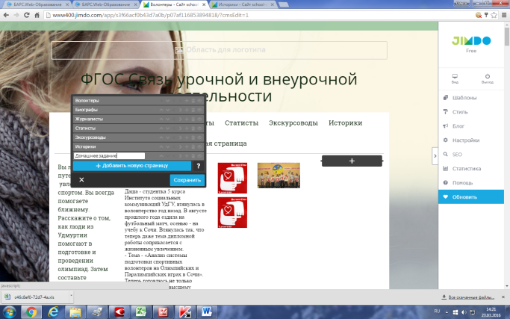

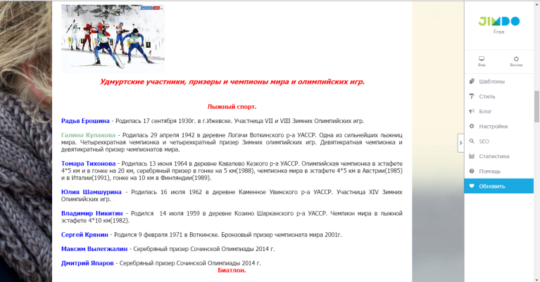

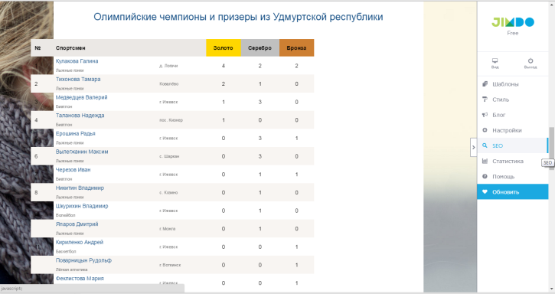

Систематическое использование учителем информационно-коммуникационных технологий, электронных образовательных ресурсов в процессе обучения позволяют вывести на новый уровень учебно-познавательный интерес, разнообразить обучение, развивать творческие способности, помогают адаптироваться в современном мире технологий.
Использование новых информационных технологий и электронных образовательных ресурсов расширяет рамки образовательного процесса, повышает его практическую направленность, развивает интеллектуальные, творческие способности учащихся, их умение самостоятельно приобретать новые знания, работать с различными источниками информации, правильно ориентироваться в современном информационном потоке. Повышается мотивация учащихся в образовательном процессе, и создаются условия для их успешной самореализации в будущем.
Используя ИКТ на уроках и во внеурочной деятельности учитель формирует для учащихся творческую среду. Определяет для них возрастающую роль компьютерных технологий. Это позволяет учителю формировать социально-ориентированную личность.

Далее в приложении можно ознакомиться с разработками уроков по физической культуре с применением ЦОР и ИКТ.

Приложение.

Урок по физической культуре 10 класс
Тема «Удмуртия в олимпийской эстафете».
Тип урока: кратковременный проект, продолжительность 1 урок.
Форма урока: веб-квест «Удмуртия в олимпийской эстафете»
Цель урока: углубление и интеграция знаний, приобретение новых знаний о достижениях спортсменов Удмуртии, о ее значении в олимпиаде.
Задачи:,
Образовательные: познакомить и научить работать по технологии веб-квест, уметь работать в сети, выбирать нужную информацию, уметь самим добывать знания по заданной теме
Развивающие: развивать навыки аналитического и творческого мышления. Формировать умение работать с информацией, уметь обобщать, выделять нужное, делать выводы. Уметь высказывать и аргументировать свою точку зрения. Развивать познавательный интерес учащихся.
Воспитательные: воспитывать патриотизм, чувство гордости и уважения к спортсменам своей малой родины, коммуникативные качества
Технологии построения урока: ТРКМ, элементы исследовательской деятельности, технологии проектной деятельности, сетевые дистанционные технологии, ИКТ, ЦОР, технологии сотрудничества.
Метод оценки : коллективное оценивание.
Оборудование: компьютеры или ноутбуки с выходом в ИНТЕРНЕТ, мультимедийное оборудование (проектор, экран)

Этапы урока | Организационные формы работы учащихся | Деятельность учителя | Деятельность учеников
Этап вызова | Мотивационная беседа с последующим выходом на тему урока.  Просмотр видеофильма  Ответы учащихся — выход на тему «Удмуртия в олимпийской эстафете» | -Сегодня урок будет посвящен важным вещам. Каким?, вы определите, просмотрев фильм  -Кто догадался, о чём будем говорить?  -Олимпийские игры и их проведение не основная тема сегодняшнего урока.  -Каким событием связаны в данном вопросе Удмуртия и олимпийские игры? | Смотрят фильм  Ответы учащихся.
Этап осмысления | Определение проблемы и цели урока. | Как вы думаете, могли бы олимпийские игры обойтись без участия удмуртских спортсменов в подготовке и проведении олимпиад?  Аргументируйте свой ответ.  - Вы обратили внимание, что Ваши ответы совершенно разные, следовательно, перед нами встает проблема:  -Значим ли вклад Удмуртии и её жителей в подготовке и проведение Олимпиады?  Исходя из вышесказанного, давайте сформулируем цель нашего урока:  -Мы должны доказать или опровергнуть важное значение Удмуртии для подготовки и проведения олимпиад. | Ответы  учащихся.  Определение значения Удмуртии в олимпийской эстафете.  Формулируют цель
Поисково – исследовательский этап. | Знакомство учащихся с технологией урока веб-квест | Для достижения нашей цели сегодняшний урок мы проведем в новой для вас форме с применением образовательной технологии «веб-квест».  С понятием «квест» многие из вас знакомы по компьютерным играм. Можете ли вы пояснить этот термин?  Да, действительно, квест (в переводе с англ. quest — путешествие) — это один из основных жанров игр, требующих от игрока решения умственных задач для продвижения по сюжету. | Ответы учащихся
 | Учащиеся делятся на группы и получают проблемное задание с элементами ролевой игры, для выполнения которого используются информационные ресурсы сети Интернет.  Роли и задачи определённые для команд:  1.Волонтеры  2.статисты, 3.журналисты  4.биографы  5.экскурсоводы  6.историки. | Итак, мы познакомились с новой формой урока и давайте начнем продвижение к достижению нашей цели.  Выйдите на сайт, с материалом которого мы сегодня будем работать, (прил 1)  Работая над реализацией проекта, каждая из команд получит свое задание и возможность поработать над поставленной задачей, выполнив которую вы сможете внести свой вклад в достижение цели урока.(прил.2)  -Каждая команда работает, создавая итоговый вариант. Это должна быть презентация с защитой или сообщение или видео, в котором решена поставленная задача. Итоговый вариант вы должны будете представить нам.  - Презентация- отчет должна длиться не более 2 минут.  На всю работу отводится 15 минут. За 3 минуты до окончания работы вы услышите музыкальное предупреждение  -Помните, что цель работы не соревновательная, а работа на общий результат. Старайтесь помогать друг другу в решении поставленной задачи, будьте равноправными партнерами.  -В конце работы вам предстоит оценить свою работу в микрогруппе. | Разделиться на 6 групп:  1.Волонтеры  2.статисты, 3.журналисты  4.биографы  5.экскурсоводы  6.историки.  Каждая группа работает за компьютером. Ищет в интернете материал соответствующий их роли в проекте.  Создает на сайте свою информационную страничку.
Презентации, отчеты, | Представление и защита работы каждой группы. Защита проектов ролями происходит в соответствии с логикой изложения материала. (размещение проектов в сети Интернет позволяет значительно повысить мотивацию учащихся на достижение наилучших учебных результатов). | На данном этапе учитель координирует отчеты групп.  -Первыми представляют свой проект ВОЛОНТЕРЫ, затем СТАТИСТЫ, ЖУРНАЛИСТЫ, БИОГРАФЫ, ЭКСКУРСОВОДЫ и завершать выступления будут ИСТОРИКИ. (прил 3)  -Вы все постарались. Все проекты будут выложены на наш сайт во вкладке «Результаты работы». | Каждая группа представляет свою работу в соответствии с определенной ролью.  Каждый из учеников, слушая отчет команд, оценивает качество подготовленного материала
Заключительный этап  Подведение итогов, выход на проблему.  Самооценка  Домашнее задание.  Рефлексия | Формулировка цели выводится на мультимедиа-экран | -Каждая команда представила свой отчет. Давайте вспомним, проблему нашего урока.  -Сделаем вывод о значении Удмуртии в 0лимпиаде-2014. (Оценить каждую команду).  -Сегодня на уроке мы совершили увлекательное путешествие в страну олимпийского движения, изучили много материалов и поняли, что Удмуртия — это республика, которая имеет огромное значение для подготовки и проведения Олимпиады, ее жители вносят неоспоримо важный вклад в одно из важнейших мероприятий России.  Перед вами оценочный лист. В п. 2 впишите фамилии участников микрогруппы, в пункты 3-4 вы выставите определенное количество баллов за вашу работу.  -Домашнее задание вы увидите, войдя во вкладку «Домашнее задание» нашего сайта.  -А теперь, закройте на одну минуту глаза, и вспомните, что мы делали сегодня на уроке?  -Как вы считаете, вы встретились с какими-нибудь трудностями сегодня?  А кто-нибудь помог вам в разрешении трудностей?  Вы можете помогать друг другу в трудную минуту?  Какие ощущения от сегодняшнего урока у вас остались?  -Какую цель мы с вами поставили в начале урока?  - Как вы считаете, исходя из нашей работы на уроке, мы ее достигли?  Благодарю за работу, урок окончен. | Ответы учащихся.  Формулируют вывод.  Оценивают работу.  Ответы учащихся.  -Мы должны доказать или опровергнуть значение Удмуртии для подготовки и проведения 0лимпиады-2014.

Критерии оценивания проекта (для учителя).

Этапы работы над проектом | Выполнение  работы на «отлично» | Выполнение работы на «хорошо» | Выполнение работы на «удовлетворительно»
Понимание задания | Точное понимание задания | - Включение информации не только по заданной теме;  - количество источников информации ограничено | 1)Использование одного источника.  2)информация не анализируется и не оценивается
Выполнение задания | - Выводы аргументированы;  - подобраны материалы по теме;  - источники цитируются правильно;  - информация берется из достоверных источников. | Часть информации неточна или не имеет отношения к теме | - Случайная подборка материалов;  - неполные ответы на вопросы;  - нет оценки или анализа информации
Результат работы | - Четкое и логичное представление информации;  - вся информация имеет отношение к теме, хорошо структурирована и  отредактирована;  - демонстрируется критический анализ, оценка материала, определенность позиции | - Точность и структурированность информации;  - недостаточно выражена собственная позиция и оценка информации | - Материал логически не выстроен и подан внешне непривлекательно;  - собственная позиция не выражена
Творческий подход | - Представлены различные подходы к решению проблемы;  - работа отличается индивидуальностью и выражает личную точку зрения | - Демонстрируется одна точка зрения на проблему;  - сравнения проводятся, но не делаются выводы | 1) Копирование информации из предложенных источников; 2) работа мало связана с темой веб-квеста

Критерии оценивания защиты проекта (оценочный лист) п 3-4 заполняют ученики, п 5-6 заполняет учитель
№ п.п | Ф.И. участника группы | Вклад члена группы в работу с источниками информации (0-3 балла) |  | Участие в обсуждении полученной информации (0-2 балла) |  | Оформление результатов  группы (0-5 баллов) |  | Защита результатов проекта (0-5 баллов)  Итого (15 баллов)
1 | 2 | 3 |  | 4 |  | 5 |  | 6
 |  | Соответствие подобранной информации теме |  | Вклад в  создание  проекта |  | Представление работы (теоретический  материал) |  | Участие в выступлении
 |  | Полнота информации |  |  | - | Оформление результатов с использованием ИКТ |  | Творческий подход
 |  | Наличие выводов |  |  |  |  |  | Грамотность изложения
Итоги (перевод баллов в отметки):
0-4 балла соответствуют отметке "«2»;
5-8 баллов — отметке «3»;
9-11 баллов — отметке «4»;
12-15 баллов — отметке «5».
Примечание. Баллы за разделы 3 и 4 учащиеся выставляют самостоятельно, согласовывая с капитанами. Баллы за разделы 5 и 6 выставляют товарищи и учителя при прослушивании представляемого проекта.
Для входа в редактор http://www400.jimdo.com/app/s3f66acf0b43d7a0b/p04a1ec8c6943eda0?cmsEdit=1

Ход работы на уроке с применением технологии ВЕБ-КВЕСТ
http://school-n1.jimdo.com/
Рисунок 1
Приложение 1 Приложение2
Вход на сайт создание закладок
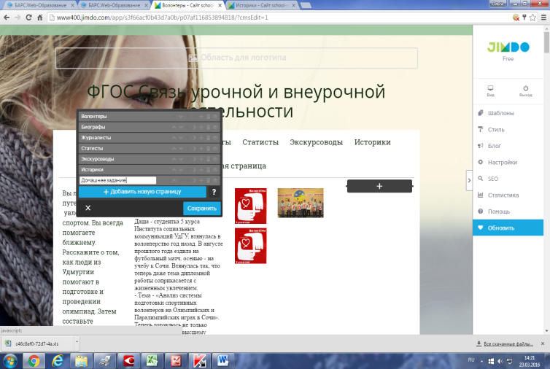
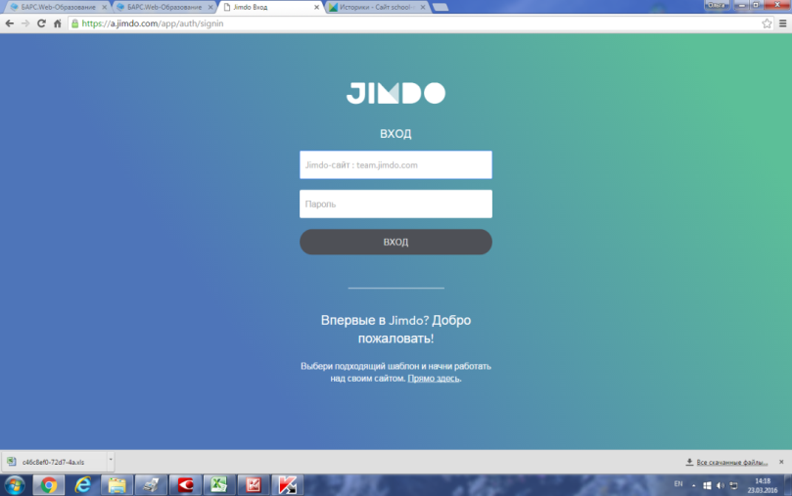
Создание закладок

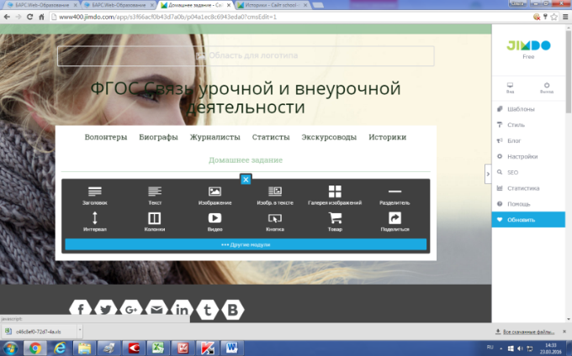
Работа по вкладкам
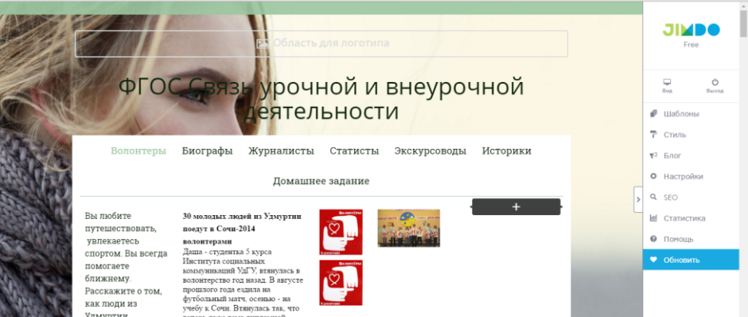

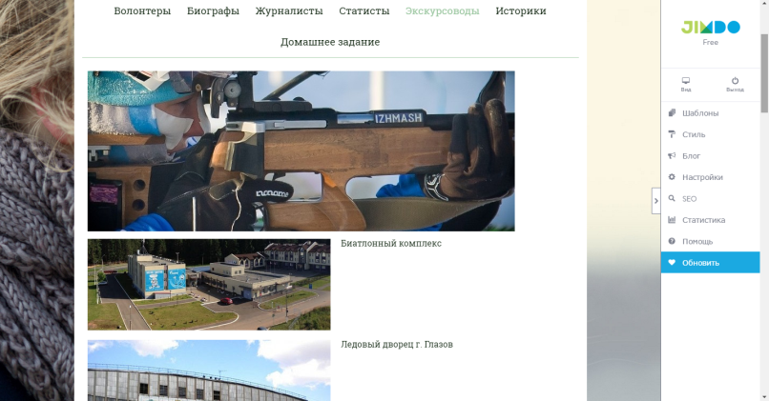
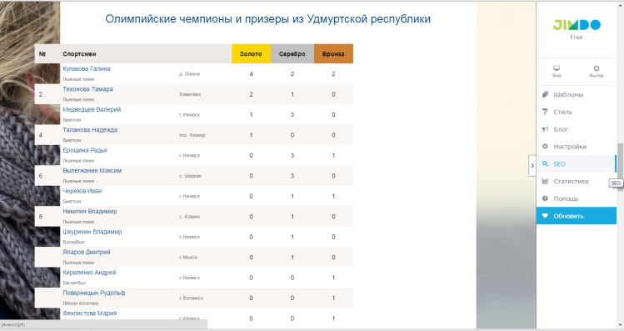
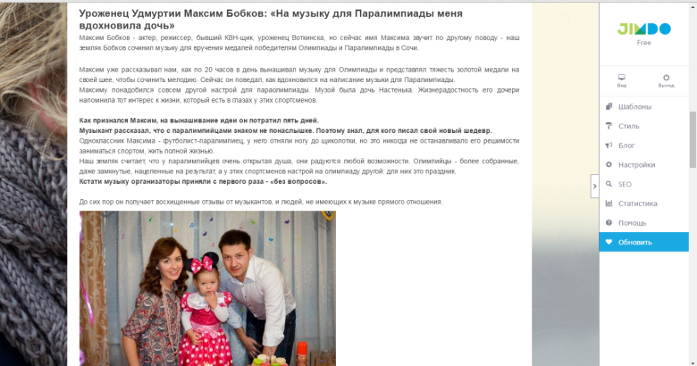
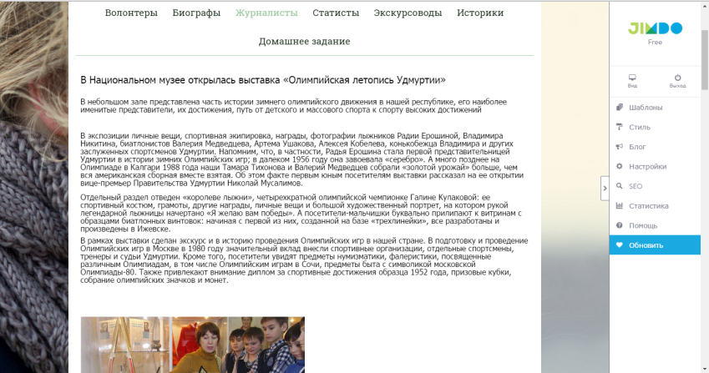
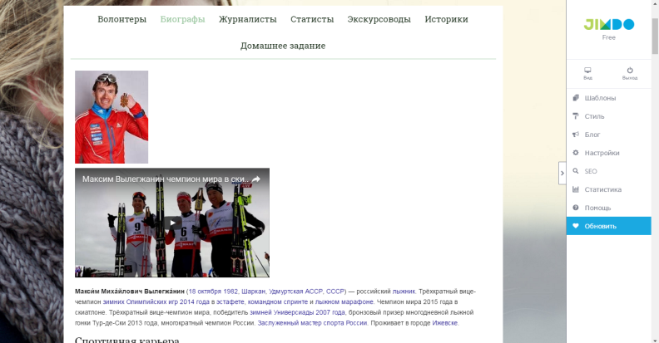
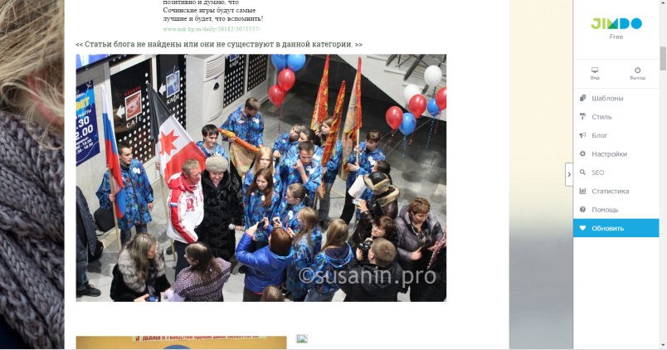
журналисты
биографы
волонтеры
Приложение 3

статисты
экскурсоводы
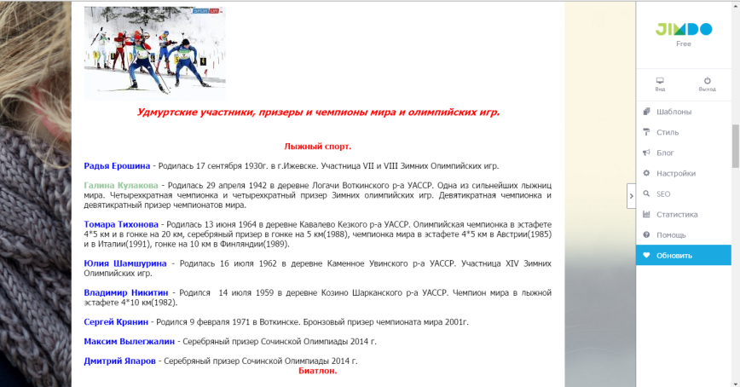

историки

Разработка урока по теме «Олимпийские и паралимпийские игры»,
10 класс с использованием ИКТ, метода фиксации и оценивания средствами ИКТ.

Конспект урока.

Цель: актуализация информации о XXІІ Олимпийских и XІ Паралимпийских зимних играх;
Задачи:
расширить представление об Олимпийских зимних играх;
раскрыть понятия ценностей Олимпийского и Паралимпийского движений;
прививать любовь к спорту.
Метод организации: лекция, фронтальный, с применением ИКТ технологий (презентацию разработал ученик 9 А класса ), тестирование http://learningapps.org/83284
«Зимние виды спорта».
Место проведения: видео-зал
Оборудование и инвентарь: видеопроектор, ноутбук.

І. Вступительная беседа.

-Ребята, о чем вам говорит число 2014?
-Как связаны между собой это число и город Сочи?
-В 2014 году в г. Сочи проходили XXІІ Олимпийские зимние игры. /СЛАЙД 1/
-Кто знает, когда и где проходили І Олимпийские игры?
-Идея проведения игр принадлежит Пьеру де Кубертену. 23 июня 1894г. было принято решение провести Олимпийские игры на его родине – в столице Греции Афинах.
- І Олимпийские игры проходили в апреле 1896г. В Афины прибыли 311 спортсменов из 11 стран мира. Они разыгрывали первенство в 9 видах спорта:
1)велосипедном
2)борьбе
3)гимнастике
4)лёгкой атлетике
5)плавании (в открытом море)
6)стрельбе
7)теннисе
8)тяжелой атлетике
9)фехтовании
-Участие принимали только мужчины. Победителям вручали лавровый венок и оливковая ветвь, срезанная в священной роще Олимпии, а также диплом. С первой Олимпиады установилась традиция исполнения национальных гимнов и поднятия государственных флагов в честь победителей.
- ІІ Олимпийские игры состоялись спустя 4 года, в 1900г. в Париже. Впервые в них приняли участие 11 женщин. Они состязались лишь в теннисе и гольфе. Итак, через каждые 4 года проводились последующие Олимпийские игры. Лишь VІ в 1916 году не состоялись из-за Первой мировой войны. XІІ в 1940г. и XІІІ в 1944 г.
-Как вы думаете, почему эти игры были пропущены?
-Они не состоялись из-за ІІ Мировой войны. В России мы её знаем, как Великую Отечественную войну.
-А вот XXІІ Олимпийские игры проходили в Москве.
-Ребята, а как так получается, что в 1980 году в Москве проходили XXІІ игры и теперь в 2014 году в г. Сочи будут проходить опять XXІІ игры?
-Может ли такое быть?
-Это были летние Олимпийские игры, а в Сочи будут проходить зимние игры.
ІІ. Беседа о зимних Олимпийских и Паралимпийских играх

-Когда проходили игры в Сочи?
-В Сочи проходили 2 спортивных события.
1 событие - Олимпийские игры.
2 событие – Паралимпийские игры.
-Чем отличаются эти игры?
-Кто принимает участие в Паралимпийских играх?
-Как вы думаете, в каких видах спорта соревновались спортсмены?
- Зимние Олимпийские игры включают в себя 7 видов спорта, которые ещё делятся на подгруппы, получается всего15.

Работа со слайдами презентации «Олимпийские зимние виды спорта»
Кто знает, что такое паралимпийские игры?
Паралимпи́йские и́гры — международные спортивные соревнования для инвалидов (кроме инвалидов по слуху). Традиционно проводятся после главных Олимпийских игр, а начиная с 1948 года — на тех же спортивных объектах.
В 1948 году врач Сток Мандевилльского реабилитационного госпиталя Людвиг Гуттман собрал британских ветеранов, вернувшихся после Второй Мировой Войны с поражением спинного мозга, для участия в спортивных соревнованиях. Называемый «отцом спорта для людей с ограниченными физическими возможностями». В 1976 году в Эрншёльдсвике (Швеция) состоялись первые зимние Паралимпийские игры, в которых впервые приняли участие не только колясочники, но и спортсмены с другими категориями инвалидности.
Название первоначально было связано с термином паралич нижних конечностей, поскольку эти соревнования проводились среди людей с заболеваниями позвоночника, однако с началом участия в играх спортсменов и с другими заболеваниями было переосмыслено как «рядом, вне (греч. παρά) Олимпиады»; имеется в виду параллелизм и равноправие параолимпийских соревнований с олимпийскими.
Паралимпийские игры проходили в России в городе Сочи с 7 по 16 марта 2014 года. Талисманами Паралимпийских игр были выбраны Лучик и Снежинка. Паралимпийские игры проводились на тех же аренах, которые были использованы для зимних Олимпийских игр 2014 года.
Виды спорта:
• Паралимпийский биатлон
• Паралимпийский горнолыжный спорт
• Кёрлинг на колясках
• Паралимпийские лыжные гонки
• Следж хоккей
Аналогично разбирают виды спорта Паралимпийских игр
Работа со слайдами «Паралимпийские виды спорта»
ІІІ. Символы игр
-Обратите внимание на символ Олимпийских игр. Это 5 колец, скреплённых между собой. Эти кольца символизируют 5 континентов нашей планеты.
Дети составляют из цветных колец символ и рассказывают, что обозначает каждый цвет
Синий цвет - Европа.
Черный цвет – Африка.
Красный цвет – Америка.
Жёлтый цвет – Азия.
Зелёный цвет – Австралия.
Символом Паралимпийских игр является трёхцветный знак в виде трёх штрихов. Этот знак символизирует разум, тело, несломленный дух. А цвет выбран неслучайно. Это три наиболее распространённых цвета во флагах государств мира.

ІV. Ценности Олимпийского и Паралимпийского движения.

Раскрытие Олимпийских ценностей

-Как думаете, легко ли даются победы?
-Нелегко. Только самые упорные могут добиться побед в спорте. Чтобы оказаться на пьедестале почета человек должен обладать 3 качествами, которые называются ценностями.
1 ценность – ДРУЖБА
Недаром говорится: «Победила Дружба». Проигравший игрок жмёт руку победителю.
2 ценность – СОВЕРШЕНСТВО.
3 ценность – УВАЖЕНИЕ.
Дружба
Поиск взаимопонимания между людьми и целыми народами, несмотря на существующие между ними различия и разногласия.
Совершенство
Полная самоотдача – как на спортивной арене, так и в жизни. Борьба за достижение поставленных целей, преодоление себя и непрерывный процесс стремления к идеалу.
Уважение
Соблюдение правил, борьба против допинга, честная конкуренция.
Раскрытие Паралимпийских ценностей
1 ценность – РЕШИМОСТЬ
2 ценность – СМЕЛОСТЬ
3 ценность – РАВЕНСТВО
4 ценность – ВДОХНОВЕНИЕ
Смелость
Смелость, присутствие духа - качества человека, который не боится опасностей и трудностей, не уклоняется от них, преодолевает их.
Равенство
Под равенством в спорте понимаются одинаковые условия проведения соревнований, при которых победитель выявляется исключительно благодаря личным компетенциям и навыкам.
Решимость
Индивидуальное качество человека, связанное со способностью и умением самостоятельно и своевременно принимать ответственные решения и упорно реализовывать их.
Вдохновение
Вдохновение и положительные эмоции, возникающие на фоне позитивного опыта.
V. Талисманы

- Теперь о самом интересном. Каждые Олимпийские и Паралимпийские игры имеют свои талисманы.
-Талисман это символ игр, приносящий удачу, Обычно это милые зверюшки или сказочные существа, которые у всех людей вызывают восхищение.
-Какой талисман могли вы предложить для Олимпийских и Паралимпийских зимних игр в Сочи?
Талисманы зимних Олимпийских игр в Сочи были определены по итогам всенародного голосования в феврале 2011 года. Мишка, Леопард и Зайка набрали одинаковое количество голосов и стали «лицами» Олимпиады 2014 года. На пьедестале 3 места; уважение, дружба и стремление к совершенству — 3 олимпийских ценности; сила, быстрота и ловкость — 3 главных качества олимпийского спортсмена, поэтому и талисманов на Олимпийских играх 2014 трое.
Талисманы для Паралимпийских игр в Сочи выбрали сами паралимпийские спортсмены и чемпионы. «Лицами» Паралимпиады стали горячий солнечный Лучик и холодная зимняя Снежинка. Как русская зима чудесна морозными и солнечными днями, так и зимняя паралимпиада в Сочи должна стать успешной для Российских спортсменов.
Сочинская Олимпиада имеет свой Гимн /Прослушивание/
VІ. Итог. Рефлексия

-Давайте вспомним Олимпийские и Паралимпийские ценности. Я вам показываю первую букву, а вы называете ценность:
Д (дружба)
У (уважение)
С (совершенство)
Р (решимость, равенство)
В (вдохновение)
-И в заключении предлагаю пройти тест «Зимние виды спорта».
Использование ЦОР http://learningapps.org/83284

Презентация к уроку «Олимпийские и паралимпийские игры», 10 класс

Фиксация и оценивание средствами ИКТ

Разработка урока по теме
«Спринтерский бег. Передача палочки»
для 10 класса,
с использованием ИКТ, метода фиксации и оценивания средствами ИКТ.
.

Конспект урока.
Раздел учебной программы: Легкая атлетика
Тема: Спринтерский бег. Техника передачи эстафетной палочки.
Методическая цель урока: организовать работу учащихся по совершенствованию техники спринтерского и эстафетного бегас целью активизации познавательной деятельности.
Учебные задачи: совершенствовать технику спринтерского бега, изучить технические приёмы передачи эстафетной палочки партнёру по команде.
Развивающие задачи: развивать творческое преобразование знаний, способствовать развитию физических качеств: выносливости, быстроты реакций.
Воспитательные задачи: воспитывать инициативность и самостоятельность, психологическую устойчивость, умение работать в паре и команде.
Тип урока: комплексный.
Форма урока: практическое занятие.
Межпредметные связи: биология, история, информатика и ИКТ.
Инвентарь, оборудование: секундомер, эстафетные палочки, стартовые колодки, флажки, презентация, выполненная в «MicrosoftPowerPoint», ноутбук, мультимедийный проектор.
Время проведения: 45 мин.
Место проведения: спортивный зал.
Методы обучения: ТРКМ, ИКТ (презентация), тренировочные, метод предупреждения и исправления ошибок (замедление выполнения упражнения), соревновательные, игровые.
Формы организации познавательной деятельности: фронтальная, групповая, индивидуальная.
Форма организации домашнего задания: дистанционное тестирование https://learningapps.org/4796049 и http://knowledgelevel.ru/tests/11380

Этапы урока | Содержание этапов | Дозировка | Организационно-методические указания
I.Организационно-подготовительный этап. 15 мин.  Цель: подготовить к продуктивной работе на занятии.  Методы: рассказ, показ.  Формы работы: фронтальная, индивидуальная | Организация учащихся  Построение, приветствие. Эпиграф урока (слайд 2):  "Если хочешь быть сильным – бегай, хочешь быть красивым – бегай, хочешь быть умным – бегай"  Мыслители Древней Греции  Цель: обеспечить начальную организацию обучающихся, создать положительную мотивацию работы на уроке.  Беседа  Цель: подвести обучающихся к самостоятельному определению цели и задач урока.  - Из истории… (слайд3- 4)  - Какие физические качества развивает спринтерский бег, эстафетный бег (слайд 5)? В каких жизненных ситуациях они могут пригодиться? Эстафета – командный вид соревнований (слайд 5). Основные правила эстафетного бега сообщает учитель(слайд 6).Достаточно ли для победы в эстафете умения быстро бегать (ответы обучающихся)? Давайте сформулируем цель нашего урока. Определение цели и задач урока совместно с обучающимися (слайд 7). Постановка проблемы: Что влияет на результат эстафеты?(слайд 8). | 1  5 | Проверка внешнего вида обучающихся.  Учащиеся отвечают на вопросы учителя, вовлекаются в активную познавательную деятельность.
 | Строевые приёмы на месте и в движении  Повторить ранее изученные строевые приёмы на месте и в движении с изменением длины и частоты шага.  Цель: совершенствовать технику строевых приёмов на месте и в движении, развивать координационные способности | 2 | Следить за чёткостью выполнения команд, добиваться слаженности совместных действий в составе класса.
 | Равномерный бег  Специальные беговые упражнения  Цель: подготовка мышечно-связочного аппарата к нагрузкам, развитие гибкости, умения сохранять осанку, развивать скоростно-силовую подготовку.  Измерение ЧСС. Каждый свой результат запомните и в конце беговой разминки повторим измерение, чтобы сравнить показатели. | 3  4 | Выполняется в медленном темпе.  Выполняются в парах.  Познавательная активность. После специальных беговых упражнений ученики замеряют пульс и сравнивают с предыдущими показателями. Находят ответ на вопрос: влияет ли физическая нагрузка на ЧСС?
II. Основной этап. 25 мин  Цель: организовать работу по изучению нового материала и совершенствованию умений и навыков ранее изученного.  Методы: иллюстрация, объяснение, собственный показ,  Формы работы:  фронтальная, групповая, поточная. | Спринтерский бег  Цель: совершенствовать технику спринтерского бега, скоростно-силовые качества, координацию движений.  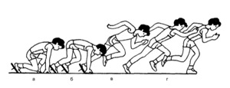  Упражнения (слайд 9):  выход со старта без команды,  выход со старта по команде,  старт и стартовый разгон с постепенным увеличением скорости и расстояния бега,  бег с ускорением до 40 м. | 5 | Отрабатывают ранее усвоенные приёмы действия всех фаз спринтерского бега: старта и стартового разбега, техники бега на дистанции финиширование грудью и плечом.  Повторить 4-5 раз
 | Освоение техники передачи эстафетной палочки на этапе  Цель: организовать работу по изучению техники передачи эстафетной палочки, формировать умения выполнять подводящие упражнения самостоятельно, по заданию учителя, поддерживать интерес к освоению нового материала, воспитывать стремление к достижению поставленной цели.  Объяснение и показ. Участник первого этапа начинает бег с низкого старта. Он держит эстафетную палочку в правой руке, сжимая её конец тремя пальцами, а большим и указательным опирается на дорожку у стартовой линии (слайд 11).  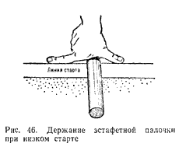  Стартующий бежит у внутреннего края дорожки.  Объяснение и показ. Бегун второго этапа принимает эстафету левой рукой и бежит ближе к наружной стороне дорожки (слайд10).  Объяснение. Бегун третьего этапа принимает эстафету правой рукой и бежит ближе к внутреннему краю дорожки (слайд11).  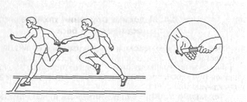  На четвертом этапе бегун бежит по наружной стороне дорожки и принимает эстафету левой рукой (слайд11).  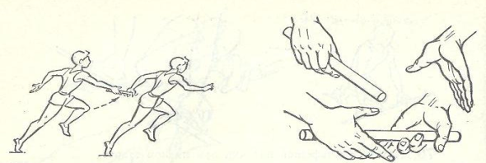  Упражнения:  передача палочки правой и левой рукой на месте,  то же в ходьбе,  то же в медленном беге.  Передача эстафеты в зоне передачи с пробеганием коротких отрезков.  Эстафета 4х100 м. | 5  5  5  5 | Повторить 3-4 раза.  Обратить внимание:  на зону передачи,  не передавать эстафетной палочки в живот, в лицо,  не толкаться,  не мешать соперникам в момент передачи эстафетной палочки,  не допускать выхода за пределы коридора во время передачи.
III. Заключительная часть. 5мин  Цель: оценить деятельность обучающихся по конечному результату.  Методы работы:беседа, диалог  Формыработы:фронтальная | Рефлексия.  Цель: оценивание обучающимися своей деятельности на уроке (самооценка).  Беседа  - Оцените результаты своей деятельности и выбранных способов деятельности через отношение, эмоции, чувства. - Соотнесите собственную цель урока с полученным результатом, проведите самоконтроль (слайд12,13).  Подведение итогов урока  Цель: проанализировать, дать оценку успешности достижения цели и наметить перспективу на будущее.  Провести разбор эстафеты. Выделить ребят, которые хорошо справлялись с заданиями. Указать на ошибки. Выставить оценки. Похвалить всех за работу.  Задание на дом. Дистанционно пройти итоговые тесты  https://learningapps.org/4796049 - легкая атлетика  и http://knowledgelevel.ru/tests/11380.  Цель: обеспечить понимание целей, содержания и способов выполнения домашнего задания, прививать интерес к предмету.  Самостоятельно разработать комплекс упражнений для развития недостающих физических качеств. Организованный уход. | 2  2  1 | Отвечают на проблемный вопрос урока.  Стимулирование учебной активности обучающихся в ходе подведения итогов занятия:  похвала, настрой на дальнейшую работу.
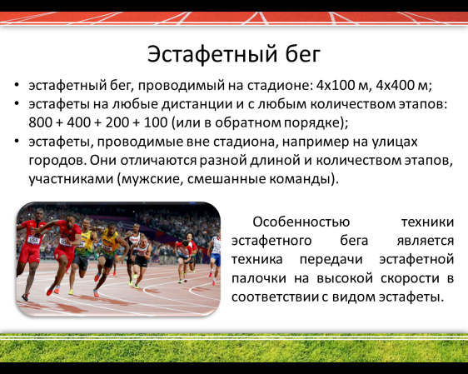
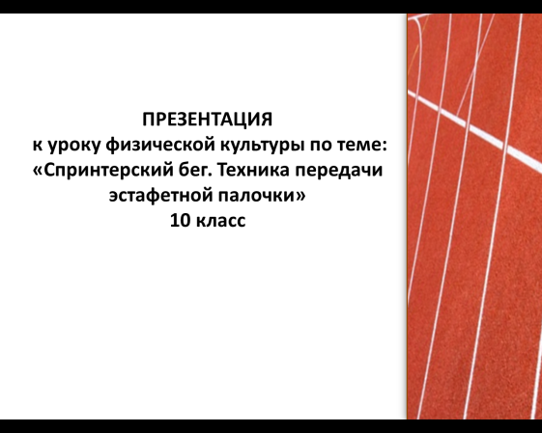
Презентация урока по теме «Спринтерский бег. Передача палочки» дл я 10 класса

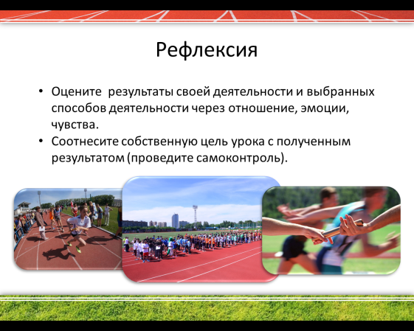
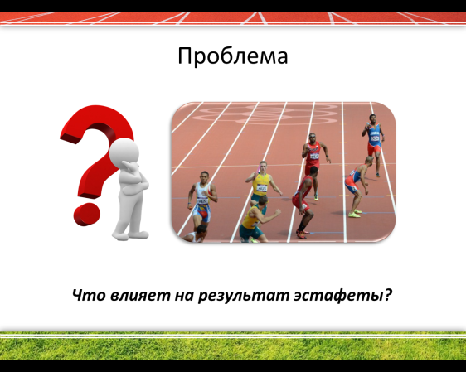

Форма организации домашнего задания: дистанционное тестирование
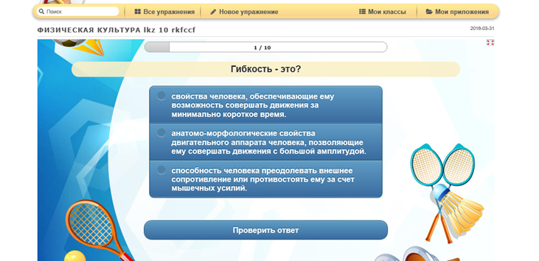
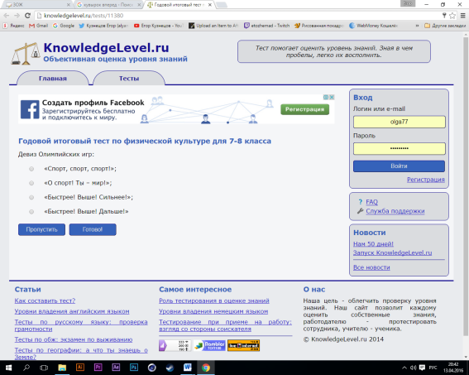
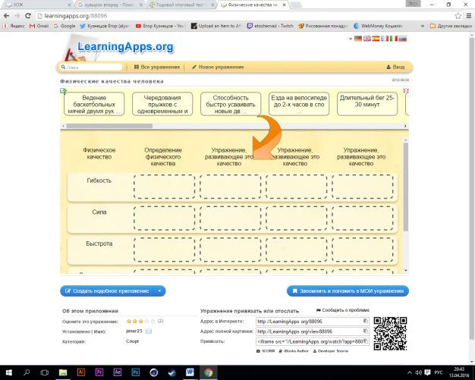
https://learningapps.org/user - и http://knowledgelevel.ru/tests/11380

Разработка урокат по теме
« Верхняя передача мяча» для 6 класса,
с использованием ЦОР http://www.youtube.com/watch?v=lQbpg0oQNUU.,
и методических приемов критического мышления (рефлексия)

Конспект урока
Раздел программы: волейбол.
Тема урока: верхняя передача в игре в волейбол.
Цель урока: ознакомить с техникой верхней передачи в волейболе.
Задачи урока:
Образовательные: ознакомить с техникой верхней передачи в волейболе.
Развивающие: развивать координацию, ловкость, быстроту;
Воспитательные: воспитывать коллективизм, трудолюбие.
Тип урока: изучение нового материала, комбинированный урок с использованием ЦОР http://www.youtube.com/watch?v=lQbpg0oQNUU.
Инвентарь: волейбольные мячи, волейбольная сетка, стойки, ноутбук, телевизор.
Домашнее задание: изучение материала (использовать видео – ресурс https://www.youtube.com/watch?v=8f0G-A1hpUs&nohtml5=False.)

Ход урока:
N | Этап урока | Содержание | Деятельность учащихся | Деятельность учителя
1 | Орг. момент. | Приветствие. | Построение класса – в одну шеренгу. | Проверить готовность к уроку
2 | Актуализация | Постановка проблемы. | Отвечают на вопросы учителя, выдвигают свои версии. | Демонстрирует детям виды передач в волейболе, акцентирует на разнице.  -в каких случаях необходима верхняя передача, в каких нижняя?
3 | Разминка. | -Различные виды ходьбы (на носках, пятках, перекатом с пятки на носок), бега (с захлестом голени назад, высоким подниманием колен, приставным шагом)  -ОРУ на месте, прыжки;  -Перемещения приставными шагами (правым-левым боком) с элементами челночного бега  -Бег лицом вперед -спиной вперед с элементами челночного бега. | Выполняют разминочные упражнения | Координирует деятельность учеников на разминке,
4 | Введение нового материала | Возвращение к проблеме.  Для ознакомления с техникой верхней передачи в игре волейбол ученикам демонстрируется видеоролик  Адрес ссылки в Интернете:  http://www.youtube.com/watch?v=lQbpg0oQNUU  Работа в парах.  - Имитационные упражнения с мячом.  -Передачи над собой.  -Прием-передача после набрасывания мяча партнером. | Знакомятся с презентацией из ресурса.  Выполняют упражнения. | Организует демонстрацию ресурса. После просмотра учитель сам демонстрирует технику приема и верхней передачи
5 | Игровой этап | Игра «Пионербол» | Делятся на команды. | Организует игру.
6 | Рефлексия | Упражнения на восстановление дыхания  Закрепление полученных знаний с помощью  метода «толстый и тонкий вопрос».  Толстый вопрос  Объясните, почему нужна разминка перед игрой?  В чём различие приема мяча и передачи мяча?  Предположите, что будет, если на площадке будет больше игроков?  Что, если будет меньше?  Согласны ли вы что волейбол активный вид спорта?  Вы согласны с утверждением, что волейбол в переводе – это парящий мяч. Почему?  Тонкий вопрос  Где выполняется подача мяча?  Что такое прием мяча?  На каком уровне происходит соприкосновение мяча и пальцев рук при верхней передаче?  Можно ли принимать мяч ладонями?  Участвуют ли ноги в приеме и передачи мяча?  самооценка – Что у меня получилось, а что нет? | -В произвольном передвижении.  -Объясняют основные правила передачи мяча, -  -оценивают себя. | Заполнить таблицу ответов детей.  Подвести итог.
7 | Итог урока | Подведение итогов урока. Домашнее задание: изучить какие бывают виды приема мяча в волейболе? (использовать видео – ресурс https://www.youtube.com/watch?v=8f0G-A1hpUs&nohtml5=False.) |  | Выставление оценок, задание на дом.

Примечание: если доступ к данным сайтам запрещен, то учитель заранее скачивает данный видео - ролик.

Урок по теме « Верхняя передача мяча» для 6 класса,
с использованием ЦОР http://www.youtube.com/watch?v=lQbpg0oQNUU.

Организация домашнего задания: изучение ресурса.
https://www.youtube.com/watch?v=8f0G-A1hpUs&nohtml5=False

Приложение 5.11.
Разработка урока по теме
«Здоровье и здоровый образ жизни» для 5 класса,
выполненная с применением здоровьесберегающих технологий, с использованием ИКТ, ЦОР (Информационно-методическое пособие «ФизкультУРА -диск3), метода фиксации и оценивания средствами ИКТ (http://LearningApps.org)

Конспект урока

Раздел программы: «Гимнастика», «Основы знаний»
Цель: Приобщить учащихся к регулярным занятиям физическими упражнениями в целях здорового образа жизни.
Задачи урока:
Оздоровительные
Создать условия для формирования правильной осанки.
Укрепить мышцы стопы с целью предупреждения плоскостопия.
Образовательные
Обучить технике кувырка вперед, назад, стойка на лопатках.
Совершенствовать упражнения с преодолением препятствий.
Воспитательные
Формировать основы ЗОЖ и устойчивый интерес к занятиям физическими упражнениями.
Метод организации: индивидуальный, фронтальный, поточный, с применением ИКТ, ЦОР, (Информационно-методическое пособие «ФизкультУРА - диск3), здоровьесберегающих технологий.
Метод оценки: средствами ИКТ.
Место проведения: спортивный зал.
Оборудование и инвентарь: видеопроектор, ноутбук, маты, лестницы для стоп - 2, гимнастические скамейки - 2, канат, спичечные коробки - 4.

№ | Содержание | Дозировка | ОМУ
I | Подготовительная часть | 11мин
 | 1. Построение, проверка готовности к уроку  2. Просмотр слайдов  Что такое здоровье?  Что поможет сохранить здоровье?  Чем полезны занятия физической культурой и спортом?  Что дает утренняя гимнастика?  Почему нужна разминка перед занятием? | 30 сек  6 мин | Слайд 2  Слайд 3,4  Слайд 5,6  Слайд 7
 | 3. Разминка:  Ходьба:  1) на носках, руки вверх  2) высокий шаг, руки вперед  3) скручивание  Бег:  1) приставным правым, левым боком  2) с захлестыванием голени назад  3) с прямыми ногами в стороны  4) змейкой  5) с ускорением  Упражнение на дыхание  Перестроение в колонну по четыре | 4 мин | Обратить внимание на осанку.  Колено поднять выше  Соблюдать дистанцию  Вдох через нос, выдох через рот
II | Основная часть | 23 мин
 | 1. Полоса препятствий для формирования правильной осанки и профилактики плоскостопия.  1) ходьба по лестницам для стоп ног, лежащим на полу  2) ходьба на носках по скамейке с мешочком на голове  3) подтягивание, лежа на животе по наклонной скамейке, прикрепленной к гимнастической стенке  4)ходьба по лежащему канату | 11 мин | Упражнения выполняются без обуви  Следить за осанкой  Спускаться не прыгая  Без обуви
 | 2. просмотр видео-ролика «кувырок вперед)  (Информационно-методическое пособие «ФизкультУРА - диск3)  - упор присев  - поставить руки перед собой  - выпрямляя ноги, перенести вес тела на  руки  - согнуть руки, голову наклонить вперед  - оттолкнувшись ногами, перекатиться на спину, принять плотную группировку и выйти в упор присев  3. просмотр видео-ролика «Кувырок назад – выполнение кувырок назад, перекатом назад стойка на лопатках»  (Информационно-методическое пособие «ФизкультУРА» диск3)  -группировка в упоре присев  -перекатиться на спину  -энергично поднять согнутые ноги в коленях  -поставить согнутые в локтях руки на пол возле головы  -перейти в упор присев  стойка на лопатках  -стойка с согнутыми ногами  -стойка с прямыми ногами |  | Обратить внимание на положение головы, круглую спину, слегка разведенные колени  Голова должна наклоняться вперед в момент сгибания рук  Обратить внимание на толчок ногами  Комментарии учителя.  Голова наклонена вперед до касания подбородком груди  Руками упереться в поясницу, ноги прямые
 | 4. Спичечные состязания | 5 мин | Класс делится на две команды (встречная эстафета)
 | 1. Спичечные коробки на плечах  2. Спичечный коробок на голове  3. Спичечный коробок на внешней части  ладони.  4. Спичечный коробок, зажав подбородком |  | Следить за осанкой  Спина прямая  Нести на вытянутой руке
III | Заключительная часть. Рефлексия. | 6 мин
 | Какое значение имеют выполненные вами гимнастические упражнения?  Итог урока тест «ЗОЖ» http://LearningApps.org/view1851672  Оценки за урок  4. Домашнее задание | 3 мин  2 мин  1 мин | Ученики отвечают на вопросы учителя, коллективно решают тест.  Оценки за урок  Д.З.-Упражнения на осанку, по карточкам – индивидуально.  (Приложение № 1).  Подготовится к тесту  Наклон вперед

Приложение № 1
Карточка № 1

Упражнения для формирования и поддержания правильной осанки.

1. Ходьба обычная, на носках, пятках, удержание предмета на голове.
2. Стоя, расставить ноги, руки за спину, постараться соединить кисти.
Поменять положение рук и перекладывать небольшой предмет.
3. Стоя на коленях, повернуться и доставать сначала правой рукой правую пятку, затем
левой рукой левую пятку.
4. Лежа на спине, делать движения как при вращении педалей на велосипеде.
5. Лежа на животе, поднять ноги вверх, подержав несколько секунд, медленно опустить

Карточка № 2

Упражнения для поддержания осанки и профилактики плоскостопия.

1.Стоя вплотную к стене: поднять согнутую ногу, выпрямить ее и отвести в сторону, то же самое, стоя на носке.
2. Наклон вправо и влево, не теряя касания со стенкой.
3. Приседание у стены с предметом на голове.
4. Ходьба по круглой палке или толстой веревке.
5. Захватывание и перекладывание пальцами ног мелких предметов.

Презентация к уроку «Здоровье и здоровый об раз жизни» для 5 класса

Применение ЦОР

Фиксация и оценивание средствами ИКТ (http://LearningApps.org)

Разработка урока по теме
«Ведение, ловля и передача мяча» для 6 класса,
выполнена с применением здоровье сберегающих технологий,
с использованием ИКТ, ЦОР, метода фиксации и оценивания средствами ИКТ.
Конспект урока
Раздел: баскетбол
Тема: Ведение мяча с изменением направления. Передача мяча двумя руками от груди на месте и в движении.
Тип урока: Комбинированный.
Цель урока: Обучение навыкам владения и совершенствование элементов техники ведения, ловли и передачи мяча в баскетболе.
Задачи урока:
Образовательные:
Обучить технике ведения мяча с изменением направления.
Совершенствовать технику ловли и передачи мяча на месте и в движении.
Развивающие задачи: способствовать развитию физических качеств: ловкость, быстроту, скоростно - силовые качества.
Воспитательные задачи:
Воспитание чувства товарищества и коллективизма.
Метод проведения: фронтальный, групповой, индивидуальный, соревновательный, с использованием ЦОР (https://www.youtube.com/watch?v=taY-jL5HiGU),
https://www.youtube.com/watch?v=XTqOvwpFIoY и здоровье сбегающих технологий.
Метод оценивания: фиксация знаний средствами ИКТ http://LearningApps.org
Форма урока: практическое занятие.
Инвентарь и оборудование: мячи баскетбольные, стойки, секундомер, проектор, экран, ноутбук,
Время проведения: 45 мин.

Этапы урока | Содержание этапов | Дози- ровка | Организационно-методические указания
I.Организационно-подготовительный этап. 10 мин.  Цель для обучающихся: подготовиться к продуктивной работе на занятии.  Цель для учителя: обеспечить начальную организацию, подготовку обучающихся к выполнению конкретной работы в основной части. Достигнуть от выше среднего до высокого уровня нагрузки, подготовить организм к основной части урока.  Задачи:  1. Совершенствовать технику передвижений, ведения мяча на месте и в движении.  2. Развивать координационные способности, гибкость, специальную выносливость  3. Воспитывать  дисциплинированность, подвести обучающихся к цели и задачам урока | 1. Построение, приветствие. Актуализация знаний. Учитель: - Какие физические качества развиваются при игре в баскетбол? В каких жизненных ситуациях они могут пригодиться? Баскетбол – командная игра. Достаточно ли для победы хорошего владения техническими приемами игры в баскетбол (ответы обучающихся). Давайте сформулируем цель нашего урока. Определение цели и задач урока совместно с обучающимися. Постановка проблемы: Влияет ли на результат игры взаимодействие игроков?  2. Какой бывает ЧСС у людей в покое (ответы обучающихся). А каким должно быть значение частоты пульса после нагрузки? (ответы обучающихся). Сейчас проверим на практике. Подсчет пульса. Приложите большой палец левой руки, на внутреннюю часть запястья правой руки, найдите пульс и посчитайте за 6 сек. количество ЧСС, затем умножьте на 10. Каждый свой результат запомните и в конце беговой разминки повторим измерение, чтобы сравнить показатели.  3. Разминка:  Ходьба на носках, руки в стороны, хлопок сверху. Ходьба на пятках, хлопок спереди, сзади. Ходьба с перекатом с пятки на носок, сжимать и разжимать пальцы рук. Ходьба в полуприседе. Ходьба в седе прямо, прыжком правым, левым боком.  Бег под музыкальное сопровождение. По лицевой и боковой линиям медленный бег, по диагонали зала определенный вид бега по указанию учителя (бег с высоким подниманием бедра, 5 прыжков через воображаемое препятствие, затем ускорение, многоскоки (прыжки с одной ноги на другую), прыжки на одной ноге). | 1 мин.  30 сек.  1 мин.  2 мин. | Проверка внешнего вида обучающихся. Общие понятия об игре в баскетбол.  Познавательная активность. После бега ученики замеряют пульс и сравнивают с предыдущими показателями. Находят ответ на вопрос: влияет ли физическая нагрузка на ЧСС? По ходу взять баскетбольные мячи.
 | Ведением мяча на месте без зрительного контроля.  Упражнение «Музыка мяча». Ведение мяча с разной высотой отскока на месте и в движении. Ведение правой рукой на месте с разной высотой отскока, выстукивая определенный ритм под музыку. То же левой рукой. Тоже, переводя мяч с руки на руку.  Ведение мяча бегом. В колонну по 2 ребята бегут по залу. Одна колонна - по часовой стрелке, а другая – против часовой стрелки. При движении под кольцом – ведение с низким отскоком.  Повторное измерение ЧСС. | 1 мин.  2 мин.  2 мин.  30 сек | Обучающиеся выполняют ведение мяча на месте без зрительного контроля.  Контроль ЧСС после физической нагрузки.
II. Основной этап. 25 мин.  Цель для обучающихся;  -научиться согласовывать свои передвижения с мячом, обводя препятствие.  -научиться согласовывать свои движения с партнером в зависимости от перемещений;  Цель для учителя: пробудить у обучающихся желание активно приступить к изучению;  активизировать их в процессе совершенствования ранее изученного материала.  Задачи:  1.Организовать работу и учить умению выполнять технику передач в движении,  2.Формировать умения выполнять упражнения самостоятельно, по заданию учителя.  3. Совершенствовать скоростно-силовые качества, координацию движений, отработку техники ведения и передач  4. Поддерживать интерес к освоению нового материала, воспитывать трудолюбие.  III. Заключительная часть. 10 мин.  Цель для обучающихся: восстановить первоначальное состояние организма.  Задачи:  Совершенствовать упражнения правильного дыхания для восстановления организма, для развития вестибулярной устойчивости.  Цель для учителя: оценить деятельность  обучающихся по конечному результату.  Задачи: восстановить первоначальное состояние организма обучающихся.  Рефлексия:  Цель этапа: проанализировать, дать оценку  успешности достижения цели и наметить перспективу на будущее.  Цель для обучающихся: оценивание своей деятельности на уроке (саморефлексия).  Цель для учителя: определить степень заинтересованности обучающихся предметом.  Методы оценивания:  - оценка учителя степени старания обучающихся, оценивание учащихся за правильное выполнение технических приемов; правильность выполнения теста. Домашнее задание. Составление комплекса упражнений для развития недостающих физических качеств.  Цель для учителя: обеспечить понимание целей, содержания и способов выполнения домашнего задания. | 1. Обучение ведению мяча с изменением направления: Просмотр видео с мирового сервиса (https://www.youtube.com/watch?v=taY-jL5HiGU)  Объяснение и собственный показ.  Перед учащимися ставится задача совершенствовать навыки согласованной работы рук и ног.  2. Обучение ловле и передаче мяча на месте и в движении. Просмотр видео мирового сервиса https://www.youtube.com/watch?v=XTqOvwpFIoY  Объяснение и собственный показ.  Ученики, выполняют передачи через центр в парах на месте, в движении продвигаются к противоположной стороне зала.  3. Игра на закрепление навыков ведения, ловли передачи мяча «10 передач»  1. Упражнения для развития вестибулярной устойчивости. В стойке ступни на одной линии, правая или левая впереди, наклоны в сторону; 3 поворота кругом переступание и 6 шагов вперед; в стойке пятки и носки вместе подняться на носки, наклонить голову назад и удержать это положение 5 сек.  2. Рефлексия. Оцените результаты своей деятельности и выбранных способов деятельности через отношение, эмоции, чувства. Соотнесите цель урока с полученным результатом (проведите самоконтроль).  Провести разбор тренировочных и игровых моментов. Указать на ошибки. Выделить ребят, которые хорошо справлялись с заданиями.  Организовать проведение теста с помощью ИКТ ресурса http://LearningApps.org  по теме урока «баскетбол». Поставить оценки.  3. Задание на дом: самостоятельно разработать комплекс упражнений для развития недостающих физических качеств. Урок окончен. До свидания. Организованный уход. | 5 мин.  5мин  8 мин.  7 мин  .  3мин  5 мин  2 мин | 1. Учащиеся цепочкой по одному проходят дистанцию обводя препятствие в соответствии с показанной техникой.  2. Работа в парах. Передачи выполнять двумя руками от груди.  Соблюдать дистанцию и интервал.  Сохранять стойку баскетболиста, свободную руку согнутую в лоте выставить в сторону, кисть сжата в кулак.  Обратить внимание на правильное положение кистей на мяче и на длительное его сопровождение пальцами.  Кисть на мяч накладывать сбоку выпрямляя руку в сторону движения.  При переводе мяча с руки на руку отсутствует низкий отскок, закрывание мяча туловищем.  Обратить внимание на согласованность движения рук и ног.  3. Выполнение упражнений на скорость, точность, слаженность команды.  Методы стимулирования учебной активности обучающихся в ходе подведения итогов занятия:  похвала, настрой на дальнейшую работу.
Использование ЦОР на уроке по теме теме «Ведение, ловля и передача мяча» для 6 класса
(https://www.youtube.com/watch?v=taY-jL5HiGU), https://www.youtube.com/watch?v=XTqOvwpFIoY

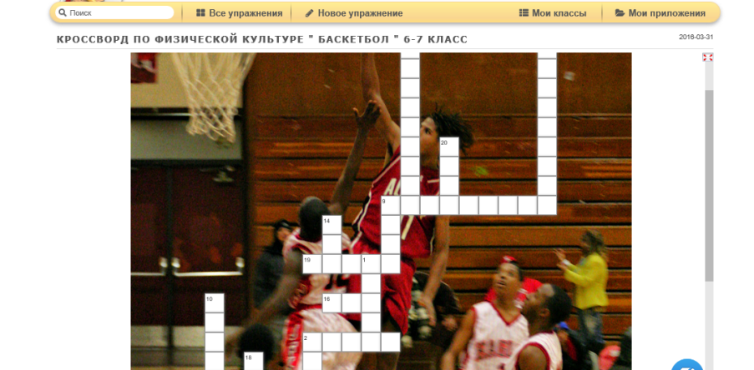
Фиксация знаний средствами ИКТ http://LearningApps.org

